20221114蝦米強記類中文字根例字與拆碼與POWER指數函數及有$絕對位址的公式拷貝及WHILE迴路按鈕

http://lfwiki.kmvs.km.edu.tw/20220420excel.png

請參考 「802:20220901安裝並使用蝦米中文輸入法」先裝妥蝦米中文輸入法

只勾蝦米輸入模組

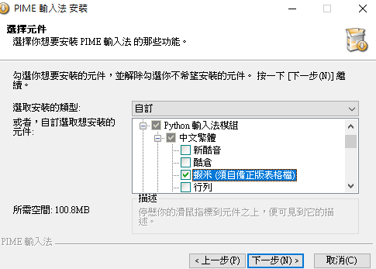

選liu-uni.tab

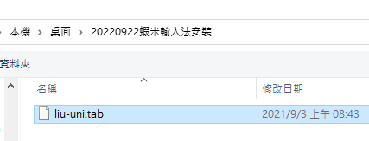
(0)w搜尋lfwiki找到樹心幽徑並點開第830號文

用WIN+方向鍵將現行工作視窗依給定方向以一半的螢幕顯示之.

(1)請用拆碼練習的CAI程式LiuEasyLearn.exe(下載點) 進行如下搖擺類字根練習(第6鈕)第1-16個字

用WIN+方向鍵將現行工作視窗依給定方向以一半的螢幕顯示之.

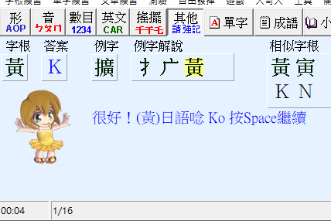

(2)執行excel並輸入如下資料 (按住SHIFT鍵再按英文字母鍵可直接 在蝦米中文輸入模式下輸入英文字母(不用再切換到英文輸入模式))
ALT+ENTER：可在儲存格內換行

(3A)按CTRL+A以選取整個工作表，然後設定為「20點字」及「所有框線」。
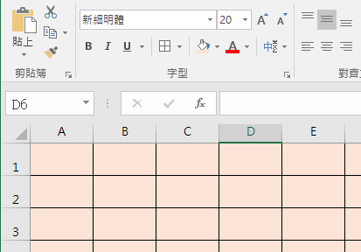
(3B)於A1輸入標題文字「20221114蝦米強記類中文字根例字與拆碼與POWER指數函數及有$絕對位址的公式拷貝及WHILE迴路按鈕」
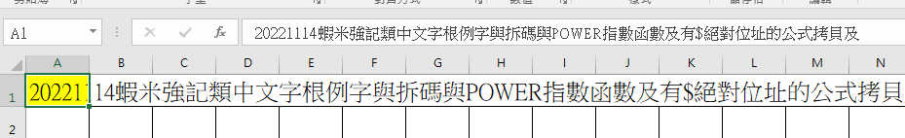

(3C)將「no,例說,字數,PRE,88鍵鋼琴鍵相鄰音頻推算,,,,,,,,,公比r=,"=POWER(2,1/12)" 」 貼入A2並選「資料/資料剖析/分隔符號」功能，分隔符號勾逗號來將A2內容切開為A2:O2的各欄文字。並於上方英文字母欄名框邊拖曳來調整欄寬，使如上切開的各欄文字皆可完整顯示。

$O$2儲存格的公式將會被填入=POWER(2,1/12) (會算出1.059463)

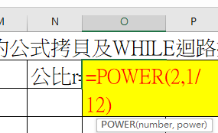

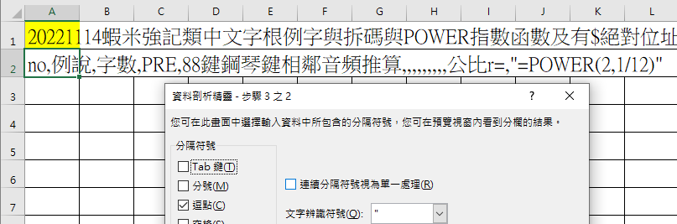
註：CTRL+C鍵可複製目前選取的內容，CTRL+V鍵則可將複製的內容貼在目前的游標處。
(3D)在A3及A4儲存格分別輸入1和2，並選住A3:A4
接著在A4儲存格右下角格線+處往下拖曳到A18來填入數列1到16
(3E)同(3D)在E3及F3儲存格分別輸入1和2， 並往右拖曳到N3來填入數列1到10

(3F)同(3D)在E5:N5填入數列11到20
在E7:N7填入數列21到30
在E9:N9填入數列31到40
在E11:N11填入數列41到50
在E13:N13填入數列51到60
在E15:N15填入數列61到70
在E17:N17填入數列71到80
在E19:N19填入數列81到90
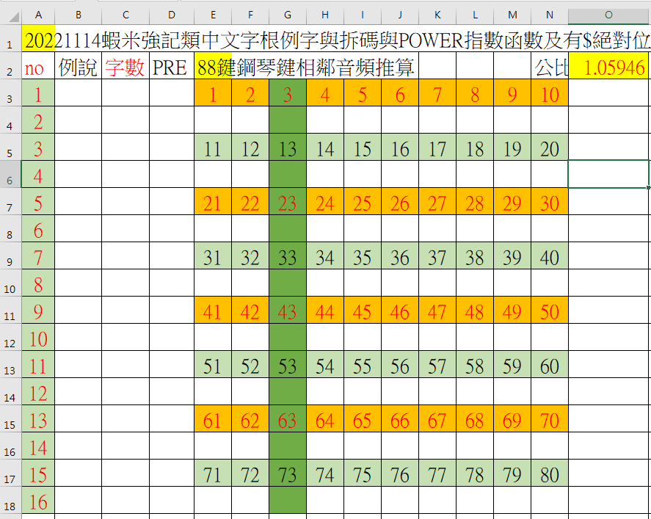

並於B3:B18輸入如下16個例字

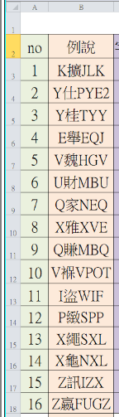

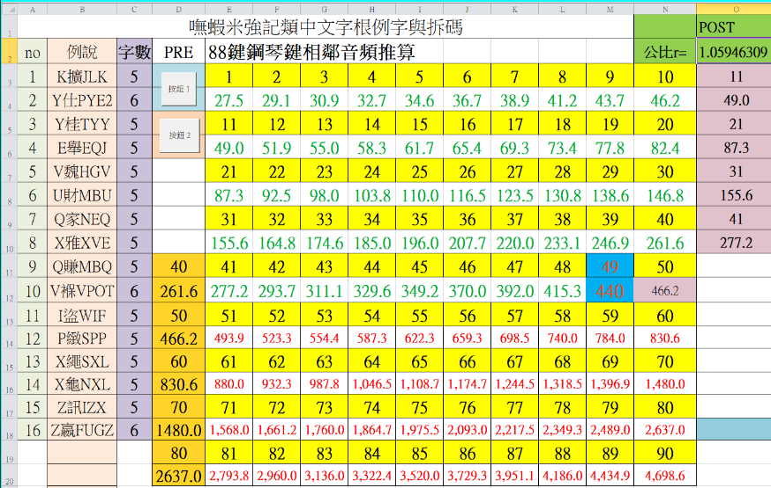

(3G)在C3儲存格輸入公式=LEN(B3)，並將之拷給C4:C18。
(3H)請於M12輸入440，並在N12儲存格輸入公式=$O$2*M12，會算得466.2 並將之拷給E14:N14，E16:N16，E18:N18，E20:N20。
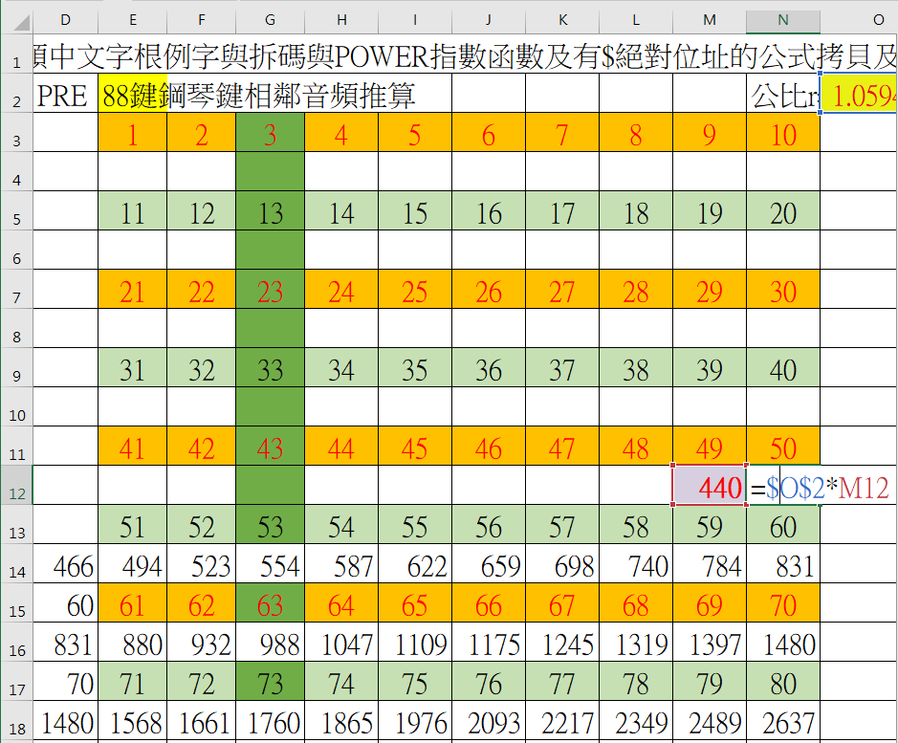
(3I)在L12儲存格輸入公式 =M12/$O$2 ，會算得415.3 並將之拷給E4:N4，E6:N6，E8:N8，E10:N10及E12:K12。

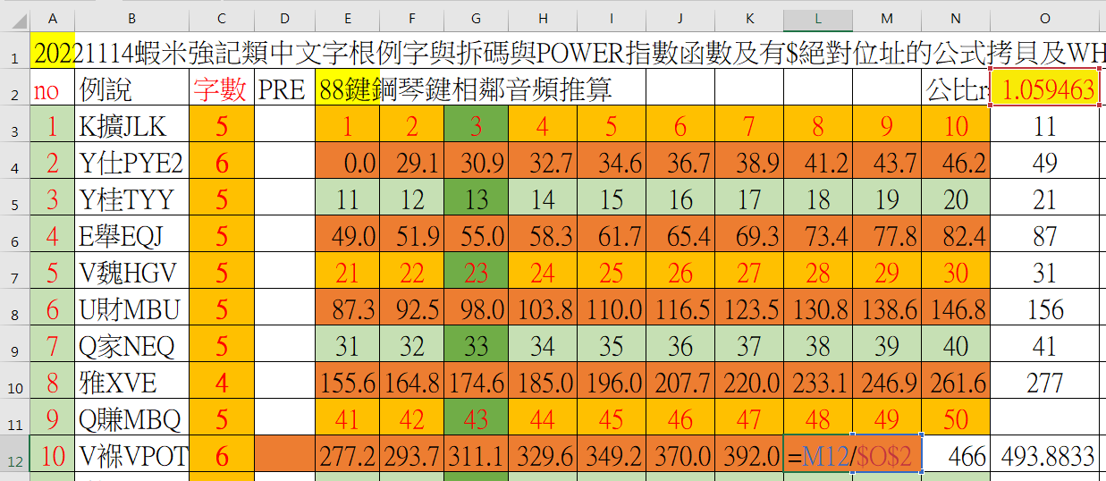

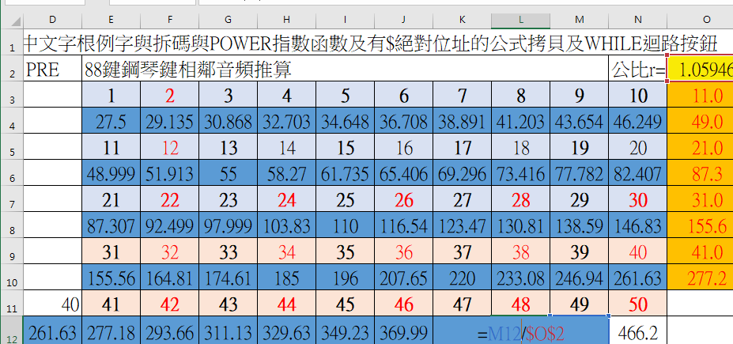

(3J)在A19儲存格輸入你的班級座號姓名如「資訊一49吳小新」

ALT+ENTER格內換行
(4A)D11的公式為=N9並將D11的公式拷給D12:D20範圍的儲存格。
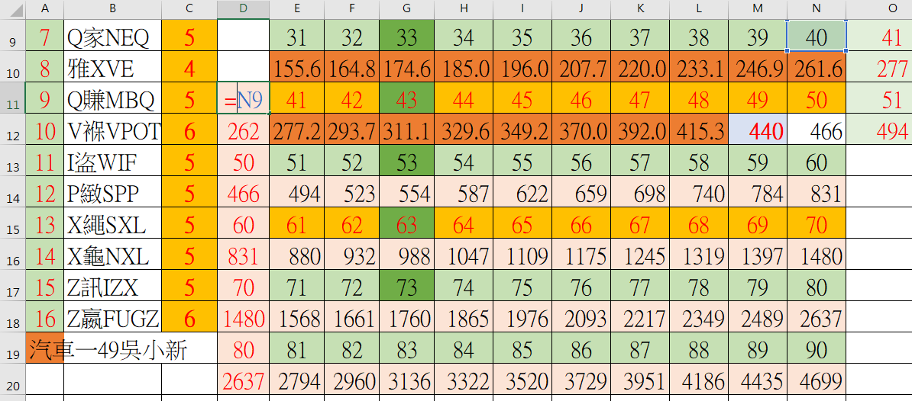
(4B)O3的公式為=E5並將O3的公式拷給O4:O10範圍的儲存格。
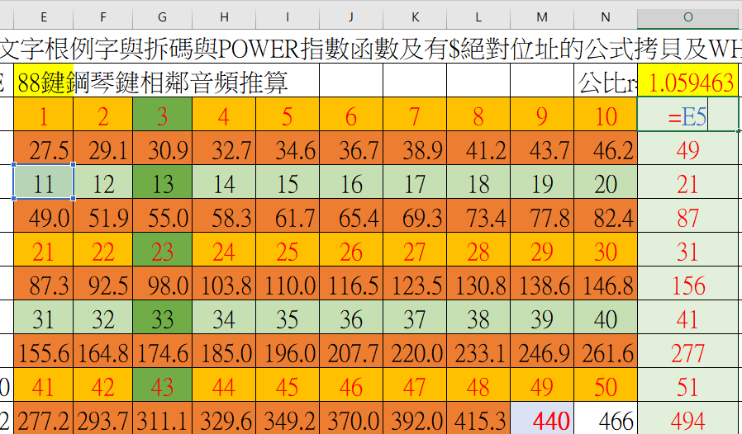

(5A)選「檔案功能表」/選項/自訂功能區/主要定位點/核取「開發人員」：
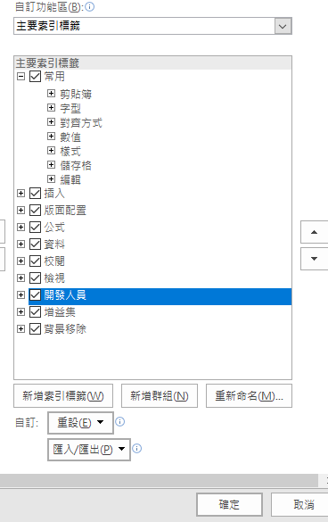
(5B)選「開發人員」功能表/插入按鈕/在D3:D4拖曳產生一個按鈕1/並輸入如下按鈕1觸發程式碼/並執行之。

Sub 按鈕1_Click()
MsgBox ("大家好")
End Sub
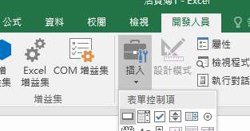
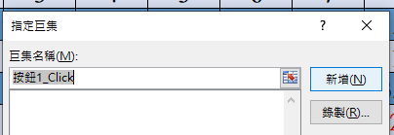
(5C)同(5B)在D5:D6拖曳產生一個按鈕2/並輸入如下按鈕2觸發程式碼/並執行之。
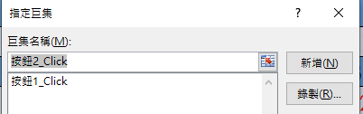
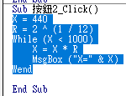
Sub 按鈕2_Click()
X = 440
R = 2 ^ (1 / 12)
While (X < 1000)
X = X * R
MsgBox ("X=" & X)
Wend
End Sub
